Igor Ferreira de Oliveira BP303312-1

Lucas Cavassini Gomes BP3034216

Milena Pitarello BP303318X

Ryan Soprani BP3033309

Universo de Discurso:

O aplicativo do sistema bancário irá conter um ou mais clientes que terão dados como, CPF, nome completo, data de nascimento, e informações de endereço, como país, estado, município, CEP, rua e número utilizados para a criação de sua conta bancária e sua conta armazenará dados como o saldo e o tipo da conta.

Essa conta do cliente, poderá realizar ou receber várias transferências para pessoas de outras instituições e essas transferências devem conter os dados como, conta de origem e a conta de destino, além disso o cliente poderá realizar transações que irão conter a data e hora, o tipo de transação, o valor, o número da conta além de poderem adicionar comentários referentes à transação.

DER:

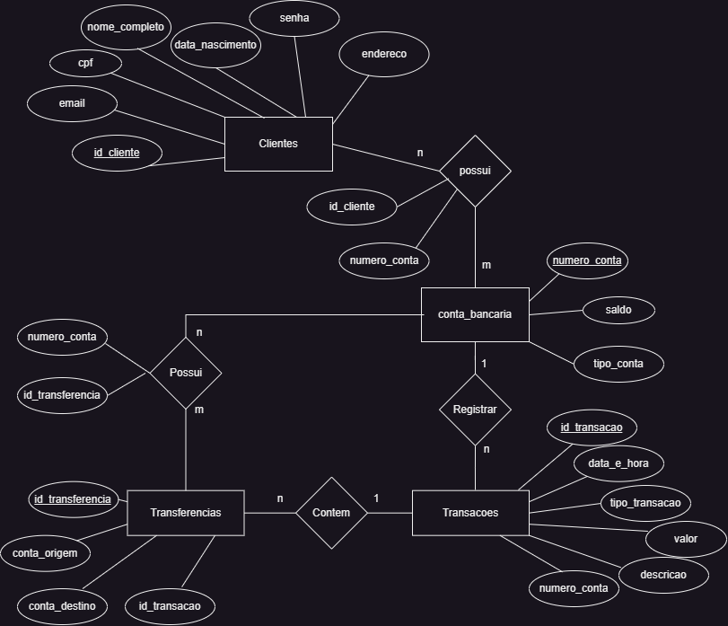

Notação Textual:

CLIENTES(idCliente, CPF, nome_completo, data_nascimento, endereco)

CONTA_BANCARIA(numero_conta, saldo, tipo_conta)

TRANSACOES(id_transacao, data_e_hora, tipo_transacao, valor, descricao, numero_conta)

TRANSFERENCIAS(id_transferencia, conta_origem, conta_destino, TRANSACAO_id_transacao)

TRANSACAO_idImoveis REFERENCIA TRANSACAO(idTransacao)

Script:

CREATE DATABASE IF NOT EXISTS TrabalhoBD;

USE TrabalhoBD;

CREATE TABLE IF NOT EXISTS cliente

(idcliente INT AUTO_INCREMENT,

cpf CHAR(11),

nome VARCHAR(45),

dataNascimento DATE,

endereco VARCHAR(100),

PRIMARY KEY (idcliente)

);

CREATE TABLE IF NOT EXISTS contaBancaria

(numeroConta INT AUTO_INCREMENT,

saldo DECIMAL,

tipoConta VARCHAR(45),

idcliente INT,

PRIMARY KEY (numeroConta),

FOREIGN KEY (idcliente) REFERENCES cliente (idcliente)

);

CREATE TABLE IF NOT EXISTS transacao

(idtransacao INT AUTO_INCREMENT,

dataHora TIMESTAMP,

tipoTransacao VARCHAR(45),

valor DECIMAL,

descricao VARCHAR(80),

numeroConta INT,

PRIMARY KEY (idtransacao),

FOREIGN KEY (numeroConta) REFERENCES contaBancaria (numeroConta)

);

CREATE TABLE IF NOT EXISTS transferencia

(idtransferencia INT AUTO_INCREMENT,

contaOrigem INT,

contaDestino INT,

idtransacao INT,

PRIMARY KEY (idtransferencia),

FOREIGN KEY (idtransacao) REFERENCES transacao (idtransacao)

);

INSERT INTO cliente(cpf, nome, dataNascimento, endereco) VALUES

('47833210899','Larissa Gomes', '1998-01-20', 'Rua das Aves, 71'),

('79841120354', 'Murilo Lopes', '1992-05-12', 'Rua das Magnolias, 171'),

('44491520366', 'Laura da Silva Benicio', '1983-09-17','Rua dos Manacas, 87'),

('12045689721','Giovani Alves', '1978-04-30', 'Rua Rio Tamisa, 45'),

('64597812358', 'Camila Oliveira', '1995-03-16', 'Avenida Ayrton Sena, 749'),

('79844456122', 'Lucas Gabriel da Silva', '1990-10-11', 'Rua Tamandare, 763'),

('46947988721','Joana da Silva Moraes','1999-01-03', 'Rua das Oliveiras, 123');

INSERT INTO contaBancaria(saldo, tipoConta, idcliente) VALUES

('1500', 'Salario', '1'),

('42000', 'Corrente', '2'),

('3500', 'Salario', '3'),

('5000', 'Poupanca', '4'),

('2100', 'Salario', '5'),

('4000', 'Salario', '6'),

('7000', 'Corrente', '7'),

('2800', 'Corrente', '1'),

('10000', 'Poupança', '2'),

('7500', 'Poupança', '3'),

('3500', 'Corrente', '4'),

('500', 'Corrente', '5'),

('6000', 'Poupanca', '6'),

('6500', 'Salario', '7');

INSERT INTO transacao(dataHora, tipoTransacao, valor, numeroConta) VALUES

('2023-05-10 12:35:00', 'Pix', '12500', '6'),

('2023-06-10 16:07:00', 'Deposito', '3500', '2'),

('2023-05-23 09:35:00', 'Pix', '150', '4'),

('2023-06-11 20:42:00', 'Deposito', '10000', '3'),

('2023-06-07 12:35:00', 'Saque', '2500', '1');

INSERT INTO transferencia(contaOrigem, contaDestino, idtransacao) VALUES

('6', '3', '1'),

('2', '7', '2'),

('7', '4', '3'),

('3', '1', '4'),

('1', '5', '5');